|  |  |
| --- | --- |
| **ADI SOYADI:** |  |
| **NO:** |  |

|  |  |
| --- | --- |
| **TARİH:** |  |
| **BAŞARISI:** |  |



[**………………. Ortaokulu**](http://www.egitimevi.net/)

**2018-2019 Eğitim-Öğretim Yılı 5-.. Sınıfı Matematik Uygulama Dersi 2.Dönem 1.Sınav**

**1. 2,354 ondalık gösteriminin binde birler basamağında hangi rakam vardır?**

**A) 2 B) 3 C) 4 D) 5**

**2.**

**0,31**

**0,33**

**0,203**

**0,230**

**Yukarıda verilen ondalık gösterimlerin büyükten küçüğe doğru sıralanışı aşağıdakilerden hangisidir?**

**A) 0,230>0,203>0,31>0,33**

**B) 0,33>0,31>0,230>0,203**

**C) 0,230>0,203>0,33>0,31**

**D) 0,31>0,203>0,33>0,230**

**3. 346,215 ondalık gösteriminde “5” rakamının bulundu-ğu basamağın adı nedir?**

**A) Binler basamağı**

**B) Onda birler basamağı**

**C) Yüzde birler basamağı**

**D) Binde birler basamağı**

**4.Aslı’nın 14,85 lirası vardır.**

**Babası 12,01 lira daha verirse Aslı’nın kaç lirası olur?**

**A) 26,85 B) 26,86 C) 26,870 D) 26,38**

**5. Annem 10 m kumaş aldı.Kumaşın 1,25 m ile pantolon, 0,82 metresi ile etek dikti.**

**Geriye kaç metre kumaş kaldı?**

**A) 8,03 B) 7,93 C) 7,64 D) 6,82**

**6. %73 ifadesinin ondalık gösterimi aşağıdakilerden hangisidir?**

**A) 0,073 B) 0,73 C) 7,3 D) 73**

**7.Aşağıdaki öğrencilerin söylediği hangi karşılaştırma yanlıştır?**

**A) B)**



**%51**

**55**

**100**

**%35 < 0,45**



**Serap Murat**

**C) D)**

**70**

**100**

**%76**



**0,30<%31**



**Aylin Hasan**

**8. Babam aldığı maaşın %40’ı ile ev kirasını ödeyecektir.**

**Babamın maaşı 480₺ olduğuna göre kira kaç liradır?**

**A) 162 B) 172 C) 182 D) 192**

**9. Ceren 200 sayfalık kitabın % 40’ını okudu. Ceren kaç sayfa kitap okumuştur?**

**A) 120 B) 100 C) 90 D) 80**

**10. 0,3 ondalık sayısının yüzde olarak ifade edilişi aşağıdakilerden hangisidir?**

**A) %3 B) %103 C) %30 D) %19**

**11. “ 9+2,03 ”**

**Yukarıdaki işlemin sonucu kaçtır?**

**A) 11,3 B) 11,03 C) 11,33 D) 1,333**

**12. “ 7 - 2,14 ”**

**Yukarıdaki işlemin sonucu kaçtır?**

**A) 4,86 B) 4,92 C) 5,03 D) 6,04**

**13. Doğru parçasının uzunluğu aşağıdaki sembollerin hangisi ile gösterilir?**

**A) [AB] B) AB C) AB D) |AB|**

**14.**

**K L**

**Yukarıdaki şeklin sembolle gösterilişi aşağıdakilerden hangisidir?**

**A) [KL] B) KL C) KL D) |KL|**

**15. d**

**k**

**Yukarıda verilen iki doğru için;**

1. **Paraleldirler**
2. **Kesişirler**
3. **Birbirilerine diktirler.**

**ifadelerinden hangileri doğrudur.**

**A) Yalnız I B) Yalnız II C) II ve III D) I ve III**

**16.**

1. **Doğru**
2. **Doğru parçası**
3. **Işın**

**Yukarıda verilenlerden hangilerinin sonu yoktur?**

**A) I ve II B) I ve III C) II ve III D) I,II,III**

**17. Aşağıdakilerden hangisi “ [AB” ile gösterilir.**

**A) B)**



**A B A B**

**C) D)**



**A B A B**

**18.Işınlarla ilgili aşağıdaki öğrencilerden hangisi yanlış bilgi vermiştir?**

**A)**

**İki ucu da sınırsızdır.**



**B)**

**[AB ile [BA zıt yönlü ışınlardır.**



**C)**

**Işının sabit olan noktası başlangıcıdır.**



**D)**

**[AB şeklinde gösterilen ışın “AB” ışını şeklinde okunur.**



**1 Birim**

**19.**

**1 Birim**

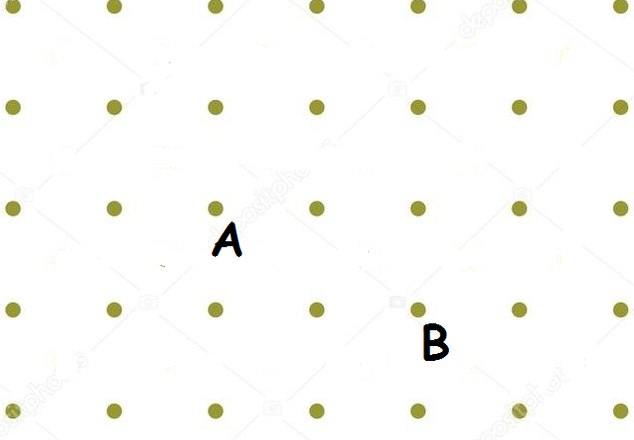

**Noktalı zeminde verilen A noktasının B noktasına göre konumu nedir?**

1. **2 birim sağının bir birim aşağısındadır.**
2. **2 birim sağının bir birim yukarısındadır.**
3. **2 birim solunun bir birim yukarısındadır.**
4. **2 birim solunun bir birim aşağısındadır.**

**20.**

**1 Birim**

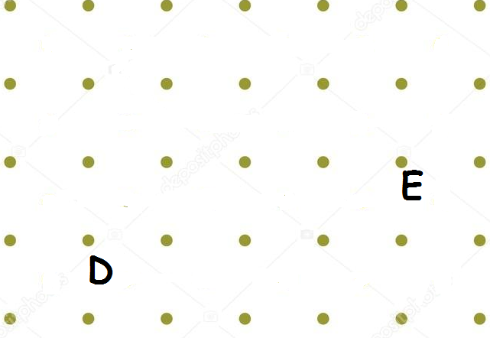

**Noktalı zeminde verilen E noktasının D noktasına göre konumu nedir?**

1. **1 birim sağının 4 birim yukarısındadır.**
2. **4 birim sağının bir birim yukarısındadır.**
3. **4 birim solunun bir birim sağındadır.**
4. **1 birim solunun 4 birim sağındadır.**

**---------------------------------------------**

[**BAŞARILAR**](http://www.egitimevi.net/)

**---------------------------------------------**